市立新北高工105學年度第1學期補考試題 |  |  |  |  |  | 班別 |  | 座號 |  | 電腦卡作答
科 目 | 機件原理 | 年級 | 三 | 科別 | 機械科 | 姓名 |  |  |  | 是
一、選擇題 (40題 每題2.5分 共100分)
（ ）1.如下圖所示之自行車，是由數個機構組合而成，下列的敘述何者錯誤？
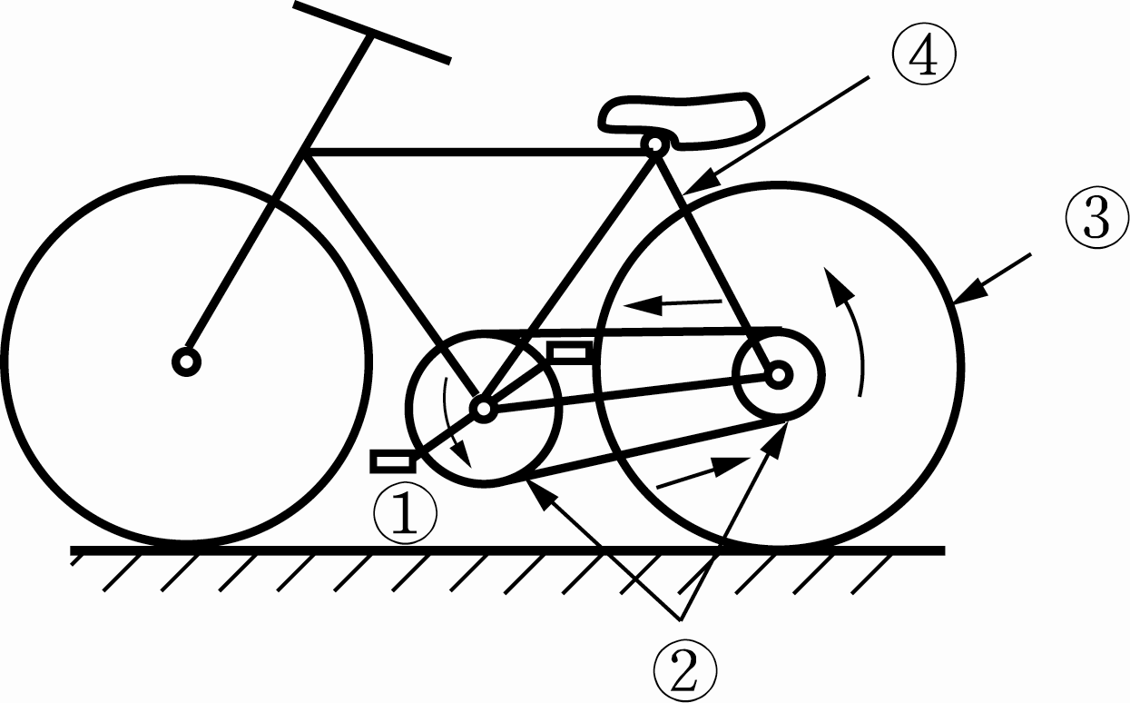
(A)腳踏板、鏈輪與鏈條可成為一個機構 (B)鏈條、鏈輪與後輪可視為另一個機構 (C)部分接受能量產生功 (D)部分是機架

（ ）2.下列有關輪系值(train value)的敘述，何者正確？ (A)負的輪系值代表首輪和末輪的轉向相同 (B)複式輪系的輪系值只與首輪和末輪的齒數有關 (C)改變單式輪系的惰輪數目不會改變輪系值的絕對值 (D)複式輪系內增加一中間軸不會影響輪系值的正負號

（ ）3.車床後列齒輪系為 (A)普通輪系 (B)周轉輪系 (C)回歸輪系 (D)單式輪系

（ ）4.孔徑號碼為00表示孔徑大小為 (A) 0mm (B) 10mm (C) 12mm (D) 15mm

（ ）5.漸開線齒輪接觸點的軌跡為 (A)直線 (B)拋物線 (C)雙曲線 (D)螺旋線

（ ）6.下列何種軸承在重負荷下，能自動對正中心？ (A)球面滾子軸承 (B)圓筒滾子軸承 (C)錐形滾子軸承 (D)滾針軸承

（ ）7.長度相同的A、B兩拉伸彈簧，A的彈簧常數為20N/mm，B的彈簧常數為30N/mm，若忽略本身重量，則下列敘述何者錯誤？ (A)A彈簧受600N軸向荷重時，伸長量為30mm (B)兩彈簧串聯互鈎後，彈簧的組合總彈簧常數為12N/mm (C)兩彈簧串聯後承受600N荷重時，總伸長量為50mm (D)承受相同荷重時，B彈簧的伸長量為A彈簧的1.5倍

（ ）8.鏈條傳動時，鏈條在鏈輪上接觸角需在 (A)90°以上 (B)100°以上 (C)120°以上 (D)150°以上

（ ）9.螺帽上開數條槽孔以配合安裝開口銷，防止螺帽鬆脫之形式為 (A)環首螺帽 (B)蓋頭螺帽 (C)堡形螺帽 (D)蝶形螺帽

（ ）10.有關軸承的敘述，下列何者正確？ (A)軸承為傳動機件 (B)斜角滾珠軸承能承受徑向與軸向負荷 (C)軸承受力方向與軸中心線垂直者，稱為止推軸承 (D)軸承受力方向與軸中心線平行者，稱為徑向軸承

（ ）11.下列有關齒輪的敘述，何者不正確？ (A)擺線齒輪的優點為中心線略為改變時，仍能保有良好的運轉 (B)漸開線齒輪之壓力角恆定 (C)兩個相嚙合齒輪，周節相同 (D)兩個相嚙合齒輪，轉速與齒數成反比

（ ）12.12輕級平墊圈的註記中，12是指墊圈之 (A)外徑 (B)內徑 (C)平均直徑 (D)厚度

（ ）13.欲將上下兩片各12mm厚之鋼板以貫穿螺栓(through bolt)及螺帽鎖緊，已知螺栓之規格為M12×1.75，螺帽厚度12mm，則栓長度最少應為多少mm？ (A)12 (B)16 (C)24 (D)36

（ ）14.一差動式帶制動器(differential band brake)，如圖所示，其鼓輪半徑為150 mm，且以順時針方向旋轉；其槓桿的尺寸為A = 100 mm，B = 35 mm，L = 400 mm。若皮帶與鼓輪間的摩擦係數= 0.2，當作用力F 垂直作用於槓桿而將槓桿向下壓時，皮帶在鼓輪上之接觸角θ = 210°，則產生3000 N-mm 制動扭矩所需的F 約為多少N？（註：e^{0.733} = 2.08）
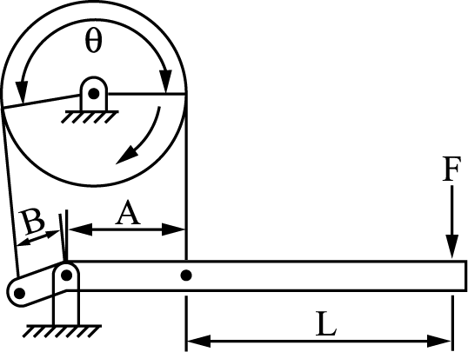(A)1 (B)2 (C)3 (D)4

（ ）15.若螺旋之傾斜角為30°，直徑為35mm，則螺距約為 (A)63mm (B)54mm (C)83mm (D)74mm

（ ）16.五連桿組，不能稱為機構的原因是 (A)各連桿無法承受負載 (B)各桿間不能作相對運動 (C)各桿無法互成偶數 (D)各桿間之運動無法拘束

（ ）17.螺旋對的自由度為 (A)4 (B)3 (C)2 (D)1

（ ）18.如下圖所示，在S與T軸上，以A、B兩圓柱作滾動接觸傳動，C、E為繫於兩軸上互相滑動的圓柱，若E的表面速度為C的兩倍，求C、E之直徑為若干？
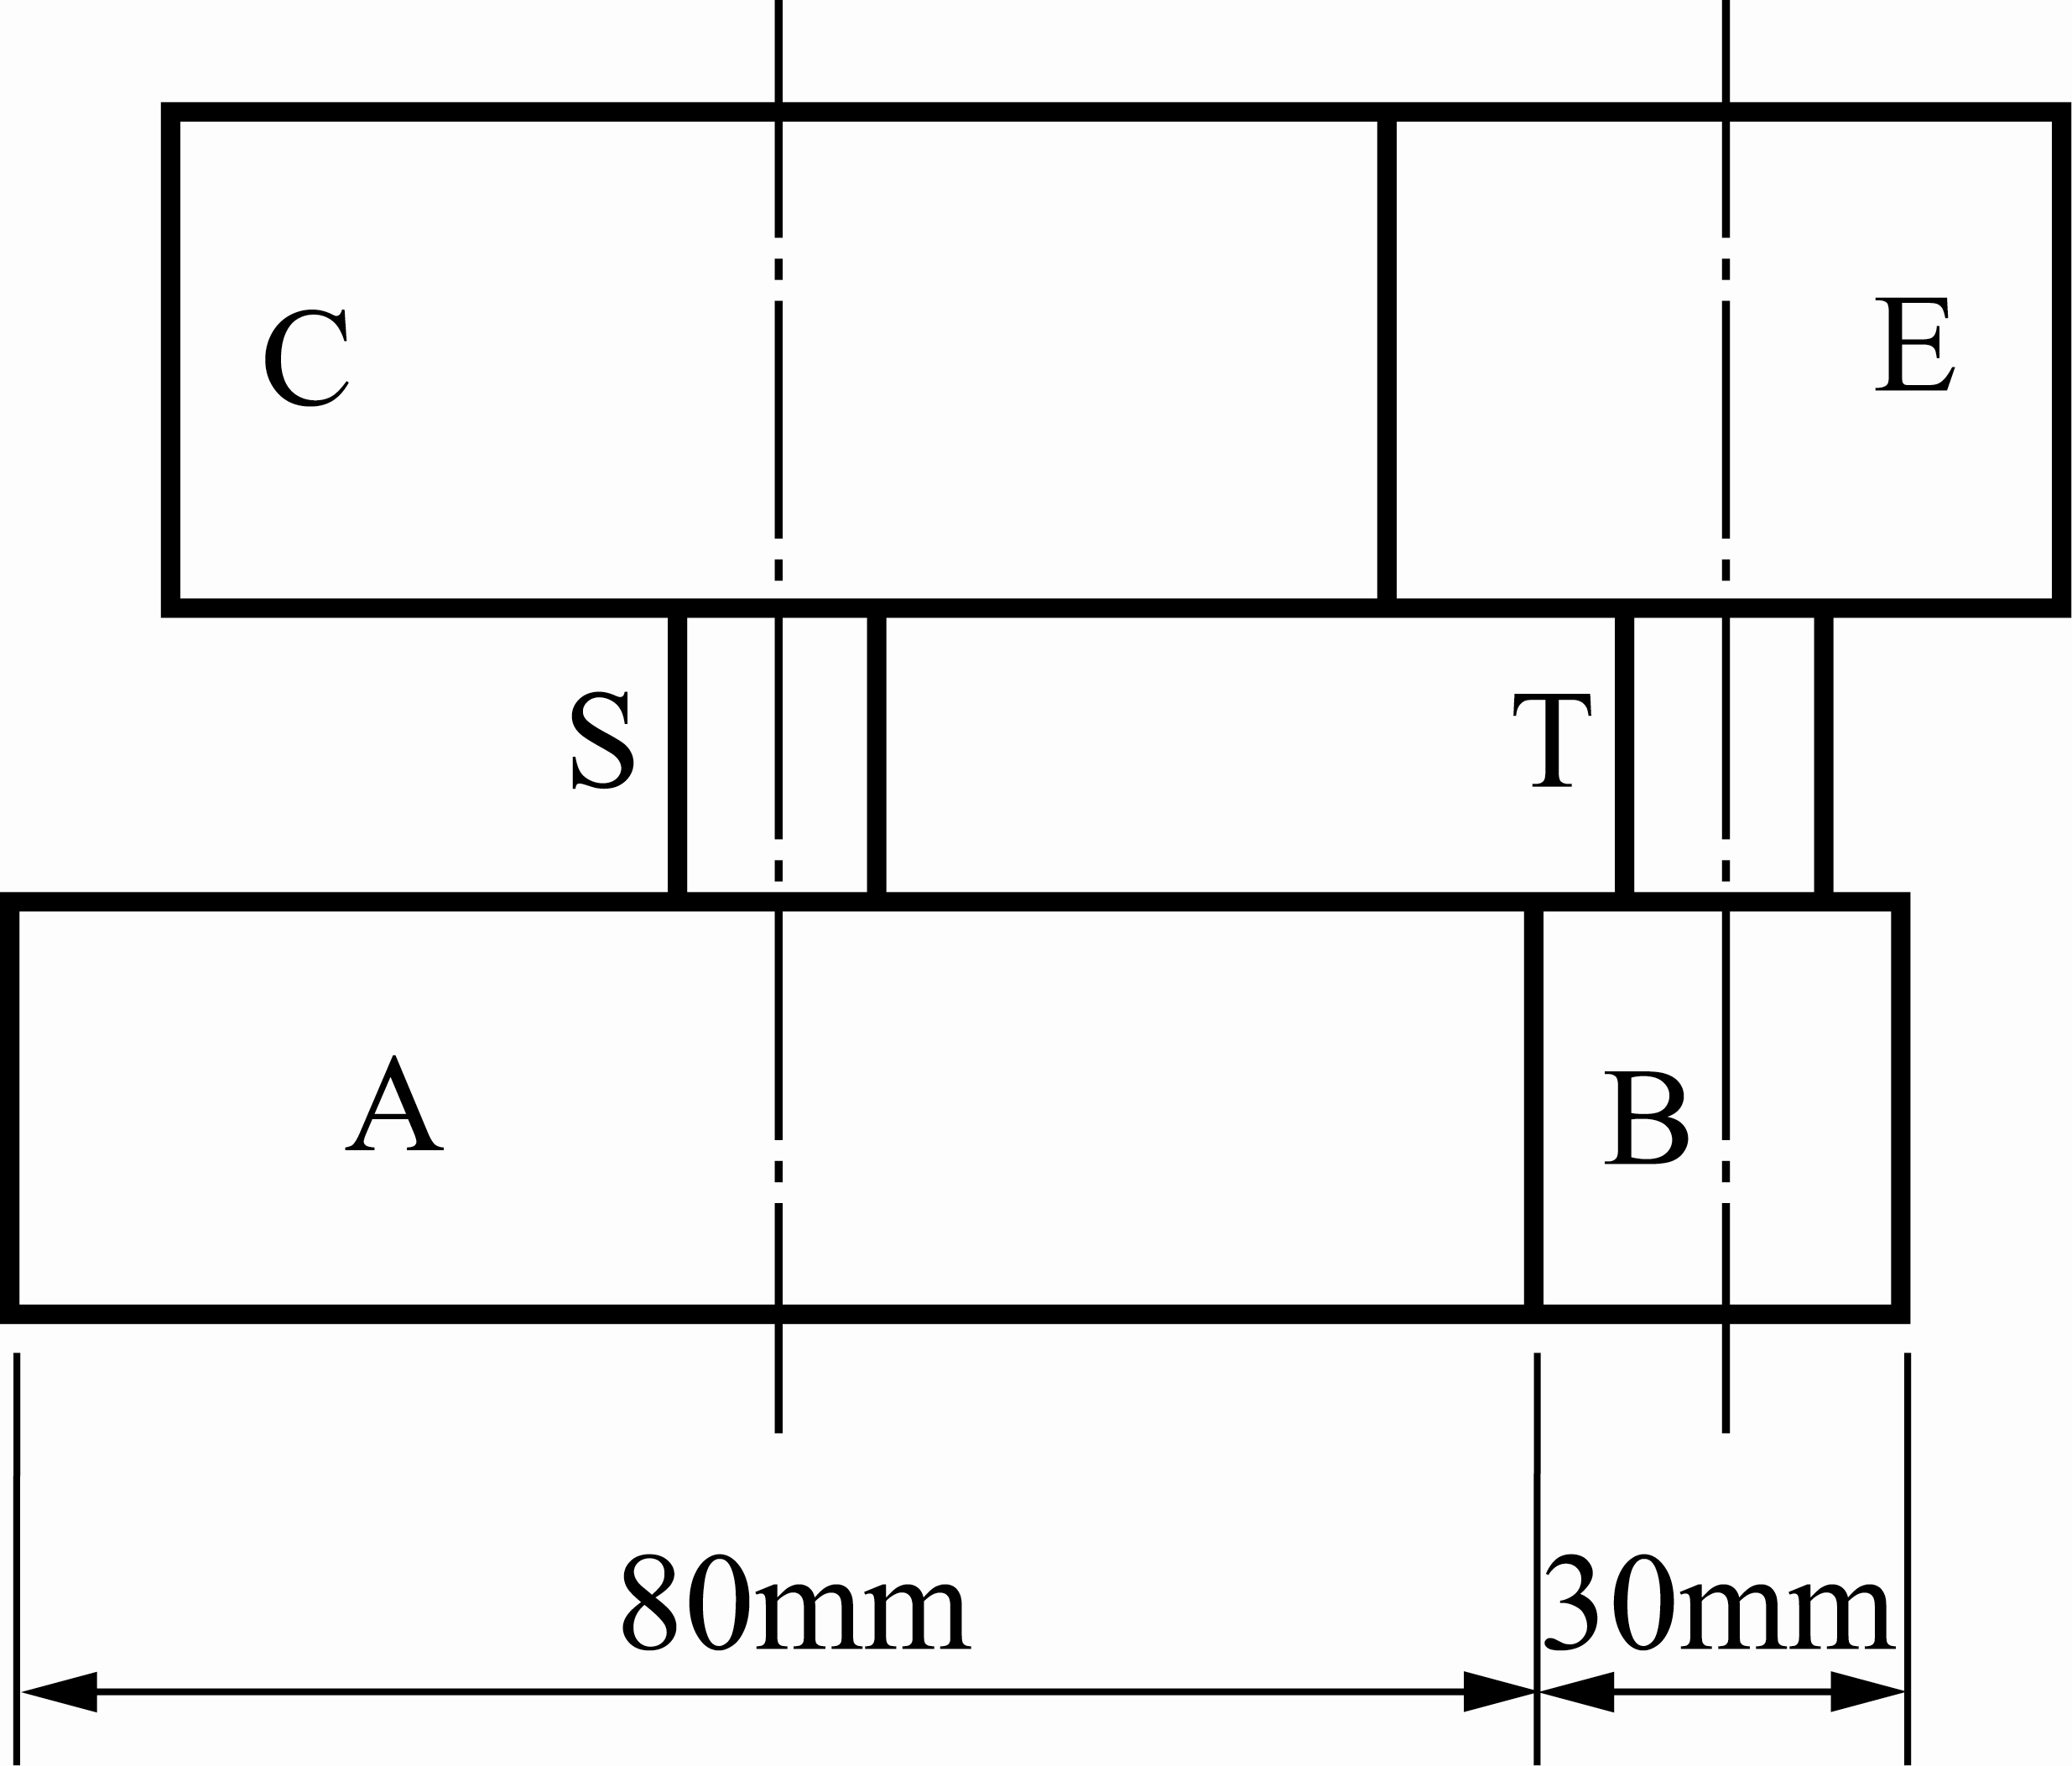
(A)D_{C}＝60mm，D_{E}＝50mm (B)D_{C}＝58.73mm，D_{E}＝51.27mm (C)D_{C}＝61.14mm，D_{E}＝48.86mm (D)D_{C}＝62.86mm，D_{E}＝47.14mm

（ ）19.如下圖所示，螺旋之導程為10mm，迴轉半徑R為25cm，摩擦的損失為20％，則以20N之力F能旋起懸於B螺旋套上之重物W多少N？（註：π≒3.14）
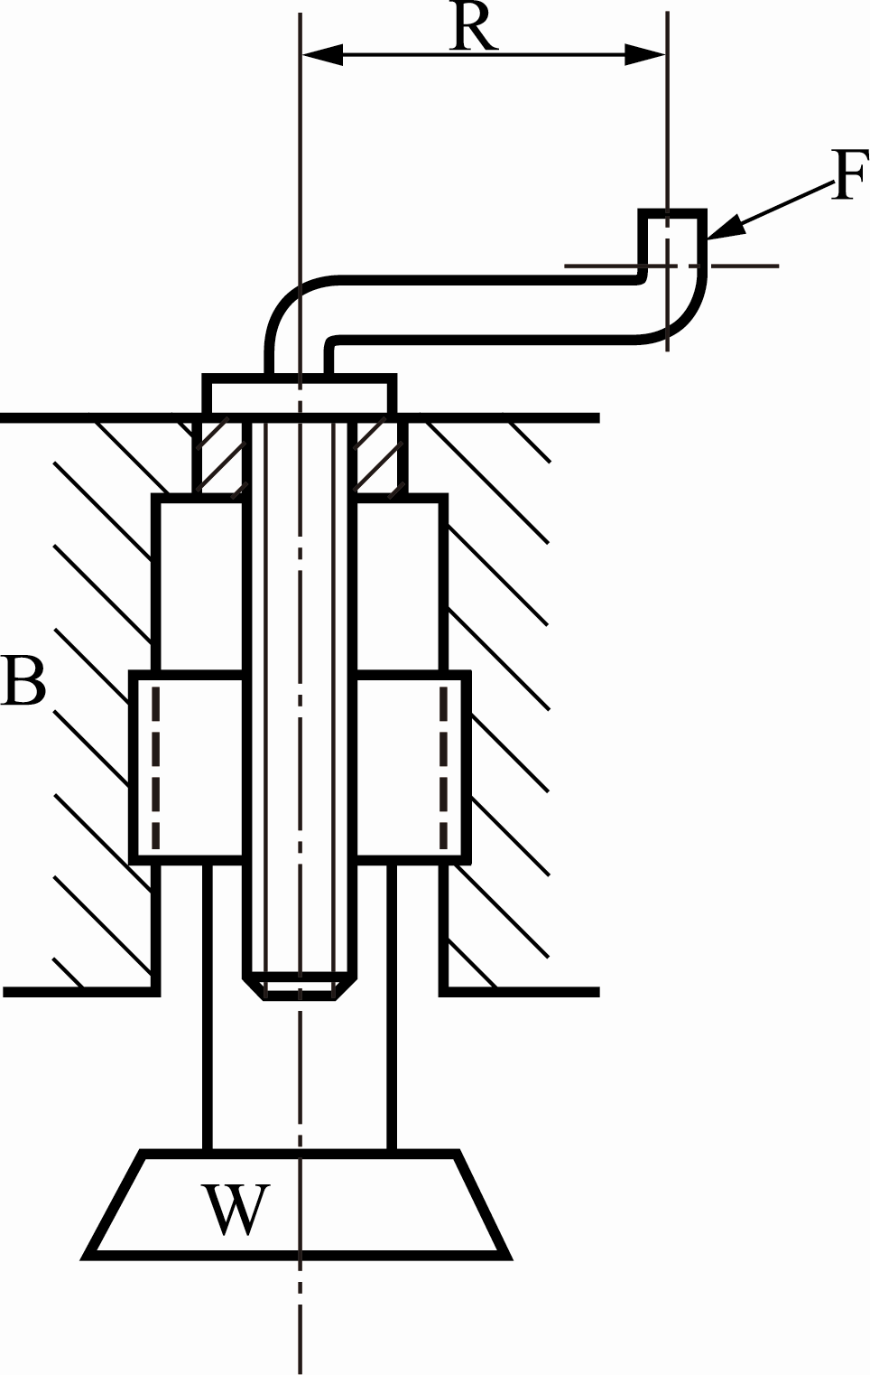(A)3140 (B)2512 (C)3000 (D)3500

（ ）20.兩圓柱形摩擦輪A與B，其切線速度比為V_{A}：V_{B}＝2：1，但兩輪軸的轉速比為N_{A}：N_{B}=3：1，則其直徑比D_{A}：D_{B}為 (A)2：3 (B)3：2 (C)1：6 (D)6：1

（ ）21.機械式制動器，乃利用 (A)摩擦力 (B)阻尼力 (C)黏滯力 (D)重力 以達到制動的目的

（ ）22.鏈條經長時間使用後，因鏈節磨損而長度增加，易導致鏈條自鏈輪脫落，使用下列何種鏈條可以改善此種情況？ (A)倒齒鏈 (B)塊狀鏈 (C)滾子鏈 (D)鉤節鏈

（ ）23.滑鍵可使套裝在軸上的機件發生何種運動？ (A)軸向運動 (B)徑向運動 (C)螺旋運動 (D)固定不動

（ ）24.6312ZNR之NR係表 (A)軸承系列記號 (B)孔徑號碼 (C)蔽蓋記號 (D)座圈環形記號

（ ）25.鐘錶中的動力來源（俗稱發條）是 (A)螺旋壓縮彈簧 (B)螺旋拉伸彈簧 (C)錐形彈簧 (D)蝸旋扭轉彈簧

（ ）26.下列敘述何者正確？ (A)虎克接頭僅適合兩軸夾角在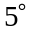以內的情況下使用 (B)歐丹聯結器主要應用於二轉軸中心線交於一點時的傳動 (C)虎克接頭連接二旋轉軸時，常成對使用的原因是使主動軸和從動軸的轉速相同 (D)歐丹聯結器之主動軸以等角速度旋轉時，從動軸以變角速度運動

（ ）27.錨形擒縱器的主要缺點是 (A)週期不正確 (B)擺角太大 (C)擒縱力太小 (D)易於損壞

（ ）28.一板形凸輪以等角速度從0°旋轉到180°時，驅動其從動件以簡諧運動方式，由最低位置垂直上升到最高位置，下列敘述何者正確？ (A)板形凸輪旋轉到45°時，從動件有最大速度 (B)板形凸輪旋轉到90°時，從動件有最大速度 (C)板形凸輪旋轉到135°時，從動件有最大速度 (D)板形凸輪旋轉到180°時，從動件有最大速度

（ ）29.可得到絕對直線運動之機構為 (A)蔡氏直線運動機構 (B)饒氏直線運動機構(C)瓦特氏直線運動機構 (D)司羅氏直線運動機構

（ ）30.軸承為機械中的 (A)固定機件 (B)活動機件 (C)連接機件 (D)傳動機件

（ ）31.下列何者不是滑動軸承的優點？ (A)起動轉矩小 (B)耐衝擊性負荷 (C)運轉安靜 (D)裝卸容易

（ ）32.下列何者為正確鏈條傳動的敘述？ (A)屬於多邊形傳動，速度有少許變動 (B)屬於多邊形傳動，速度無變動 (C)屬於圓形傳動，速度有少許變動 (D)屬於圓形傳動，速度無變動

（ ）33.如二軸正交，需利用摩擦輪以傳遞速比可變的工作，通常均採用 (A)外切圓錐形 (B)內切圓錐形 (C)圓柱形 (D)圓盤與滾子

（ ）34.凸輪從動件上升與下降的最大差距，稱為 (A)總升距 (B)作用距 (C)移動距 (D)總降距

（ ）35.下列敘述何者有誤？ (A)齒輪的速比宜在6以下 (B)改變惰輪的齒數並不會改變其速比 (C)若需採用複式輪系，其速比愈接近愈好 (D)為了搭配方便，可選用非標準齒數的齒輪

（ ）36.在周轉輪系中，所謂某輪之絕對角速度，乃指該輪相對於 (A)旋臂之迴轉速度 (B)固定軸之迴轉速度 (C)活動軸之迴轉速度 (D)主動軸之迴轉速度

（ ）37.如圖所示之曲柄搖桿機構，下列各條件中哪一個是錯誤的？
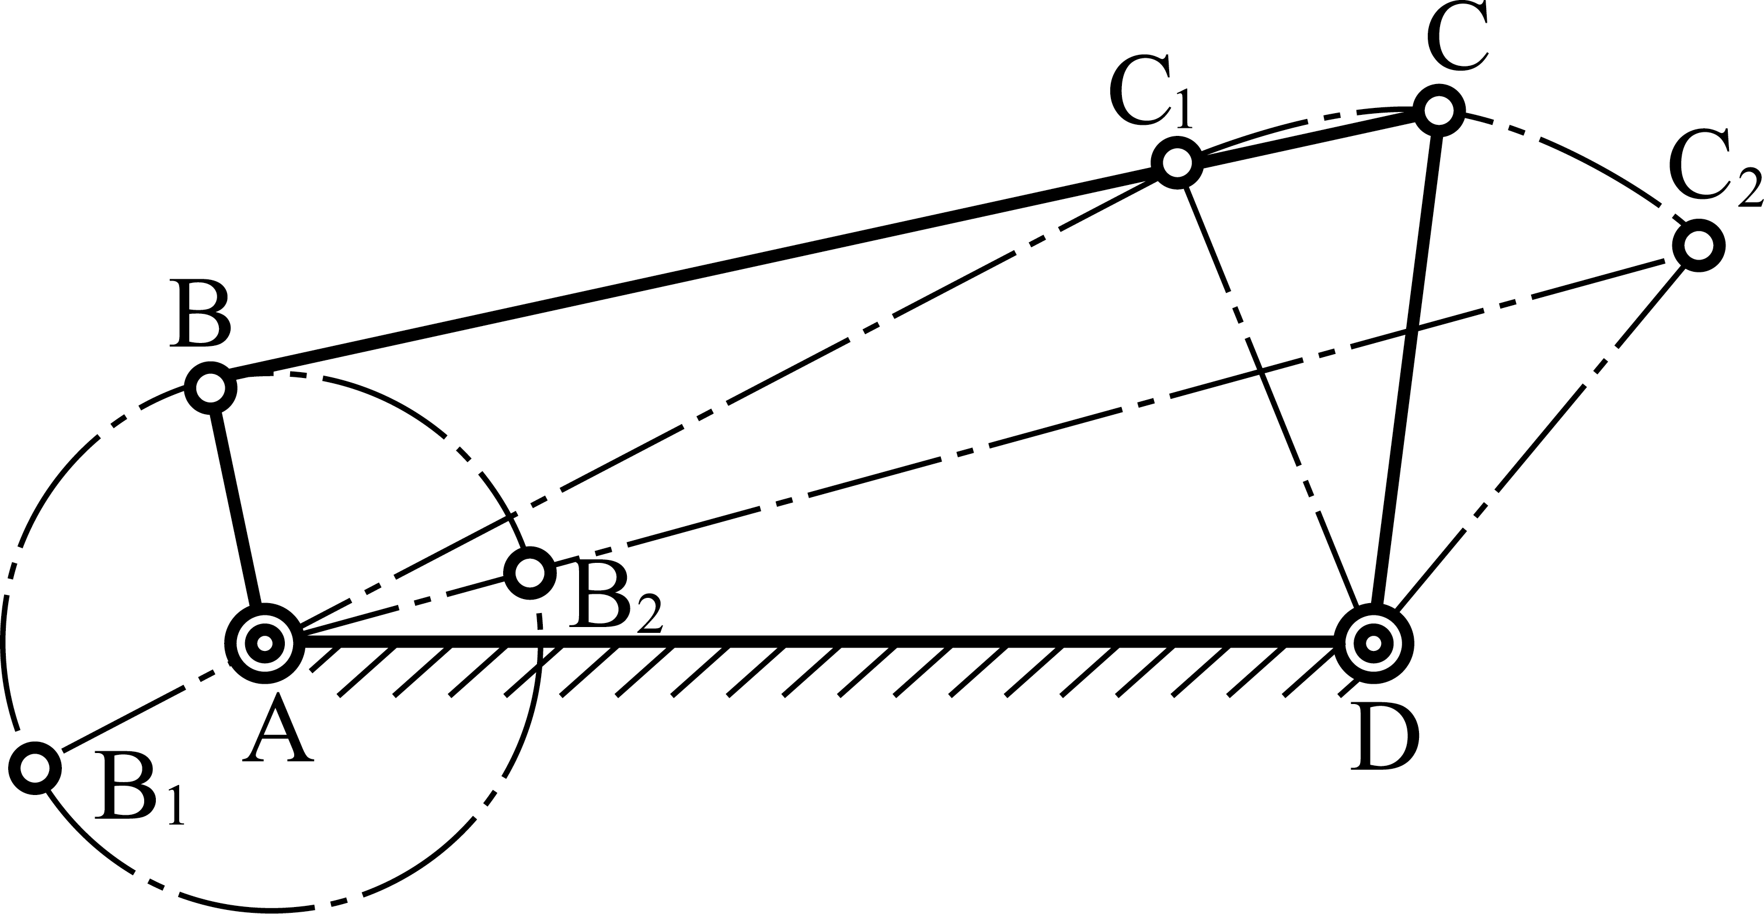
(A)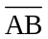＋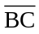＋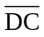＞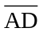 (B)＋＋＞ (C)＋－＜ (D)－＋＜

（ ）38.平板凸輪傳動機構，滾子與凸輪板之運動對（kinematic pair）屬於下列哪一種？ (A)迴轉對 (B)低對 (C)高對 (D)滑動對

（ ）39.內燃機引擎之滑塊曲柄機構，其活塞與汽缸間之相對運動，屬於下列何種運動對型式？ (A)迴轉對 (B)螺旋對 (C)球面對 (D)滑動對

（ ）40.當兩傳動軸之軸中心平行且距離較遠時，若要求轉速比必須精確且噪音較小，採用下列何種傳動方式最為適宜？ (A)齒輪 (B)繩索 (C)圓形皮帶 (D)確動皮帶

